Introduction

De nombreuses études ont évalué l’association entre l’allaitement maternel et le développement cognitif des enfants. En moyenne, les enfants ayant bénéficié d’un allaitement maternel ont un quotient intellectuel (QI) qui est approximativement 5 points plus élevé que les enfants qui n’ont jamais eu d’allaitement maternel (1,2). La plupart de ces études sont observationnelles, cependant, après ajustement sur les facteurs de confusion, cet effet reste faible.
Deux importantes études sur l’allaitement maternel et le développement cognitif avec des schémas très différents ont donné des résultats contradictoires.
Nous présentons ici des données pour l’étude du lien entre la durée d’un allaitement maternel même partiel ou d’un allaitement maternel complet sur le développement cognitif à l’âge de 5 ans dans une cohorte de 11 879 enfants âgés de 5 ans résidant au Royaume-Uni. Nous avons ajusté sur de nombreux facteurs caractérisant la grossesse et le début de la vie de l’enfant qui étaient potentiellement associés au développement cognitif. Notre étude est particulière dans le sens où nous avons stratifié la population en fonction de la prématurité à la naissance. Les études antérieures ont montré un effet bénéfique de l’allaitement maternel sur le développement cognitif plus marqué chez les enfants prématurés que chez les enfants nés à terme (1,2).

Méthodes

L’étude de cohorte Millenium
L’étude de cohorte Millenium (MCS) est une étude prospective représentative de la population nationale du Royaume-Uni basée sur 18 818 enfants nés au Royaume-Uni (9). Les enfants ont été recrutés approximativement à l’âge de 9 mois (visite 1), et des informations détaillées ont été recueillies pour un large éventail de paramètres socio-économiques et de l’état de santé par interrogatoire des parents. Les parents ont été à nouveau questionnés quand l’enfant avait 3, 5 et 7 ans (visites 2 à 4).

Type d’alimentation des enfants
Le début de l’allaitement maternel était évalué à la visite 1 par la question « Avez-vous essayé d’allaiter votre enfant ? ». La durée de l’allaitement maternel et son caractère exclusif étaient estimés en utilisant des questions de la visite 1 à propos de l’âge où l’enfant avait reçu son dernier allaitement maternel et de quand lui avait été donné un lait maternisé ou un autre type de lait ou des aliments solides. La durée de l’allaitement après la visite 1 était évaluée en utilisant la question de la visite 2 « Quel âge avait votre enfant quand il a eu son dernier allaitement maternel ? » La durée de « l’allaitement maternel » (c’est-à-dire allaitement exclusif ou partiel) et de « l’allaitement maternel exclusif » a été quantifié en classes de deux mois : jamais allaité, allaitement inférieur à 2 mois, allaitement entre 2 et 4 mois, allaitement supérieur à 4 mois. Un allaitement maternel exclusif de 4 à 6 mois était recommandé au moment de l’étude. Chez les enfants nés à terme, les effectifs étaient assez importants pour permettre de séparer les enfants dont l’allaitement maternel était supérieur à 4 mois en 3 classes : allaitement maternel de 4 à 6 mois, de 6 à 12 mois, ou supérieur à 12 mois.

Développement cognitif
Le développement cognitif a été évalué à la visite 3, en utilisant l’échelle anglaise de capacités (British Ability Scales = BAS) deuxième édition, qui est une batterie de tests administrés individuellement évaluant les capacités cognitives et éducatives, utilisable de deux ans et demi à 17 ans et 11 mois (11, 12). Trois sous-échelles de la BAS ont été utilisées dans la MCS (vocabulaire des noms, similarité d’images et construction de formes). Ces sous-échelles évaluent les aspects essentiels des capacités verbales, du raisonnement sur les images et des capacités de perception spatiale. Ces sous-échelles sont des outils robustes individuellement interprétables, nous aidant à comprendre les capacités de l’enfant dans trois des plus signifiants domaines des outils de traitement de l’information (12). Des enquêteurs entraînés ont mesurés ces sous-échelles directement auprès des enfants appartenant à la MCS en utilisant un entretien assisté par ordinateur. Les tests n’étaient pas réalisés lorsque l’enfant était incapable de lire, qu’il avait d’importants troubles du comportement, ou lorsqu’il n’avait pas le niveau requis en anglais ou en gallois (les tests n’existaient que pour ces 2 langues).

Exclusions et perdus de vue
L’analyse s’est intéressée aux effets de l’allaitement maternel chez des enfants blancs nés de naissance unique avec un âge gestationnel d’au moins 28 semaines et pour lesquels l’interlocuteur privilégié était la mère naturelle de l’enfant. Les enfants d’ethnies non blanche ont été exclus parce que la validité de la BAS n’a pas été évaluée chez ces groupes (11, 12). Dans la MCS, l’évaluation par la BAS était seulement possible en anglais et en gallois, aussi les enfants qui ne parlaient pas anglais à la maison ont été exclus. Les enfants avec un âge gestationnel inférieur à 28 semaines ont été exclus car ils ont plus fréquemment des schémas d’alimentation complexes et des problèmes de développement qui n’auraient pas été bien identifiés à partir des données de la MCS.

Sur les 18 818 enfants recrutés à l’étape 1, nous avons exclus 522 naissances multiples, 37 enfants pour lesquels aucune donnée n’était disponible sur leur mère naturelle, 244 enfants avec un âge gestationnel de naissance inférieur à 28 semaines ou manquant, 79 enfants avec des données incohérentes de poids de naissance, d’âge gestationnel ou des deux, et 3117 enfants qui n’étaient pas blancs. La population éligible était donc de 14 819 enfants recrutés à la visite 1, parmi lesquels 11 951 (81%) ont participé à la visite 3. Une exclusion a posteriori de 72 enfants ne parlant pas anglais à la maison a été effectuée lors de la visite 3. Ainsi la population d’étude constituée était de 11 879 enfants, 11 101 qui étaient nés à terme et 778 prématurés. Le nombre d’enfants avec des données sur les sous-échelles de la BAS à la visite 3 était de 11 705 pour le vocabulaire des noms, 11 720 pour les similarités d’images et 11658 pour la construction de formes (soit 79% de la population éligible recrutée à la visite 1).

Méthodes statistiques
Toutes les analyses ont été conduites séparément chez les enfants nés à terme (gestation supérieure à 37 semaines complètes) et chez les prématurés (gestation de 28 à 36 semaines). Les moyennes des scores BAS pour chaque sous-échelle ont été estimées dans chaque groupe d’allaitement. Une régression linéaire a été utilisée pour estimer les différences entre les moyennes de score BAS entre les groupes d’allaitement après ajustement sur le sexe des enfants, le poids de naissance, l’âge gestationnel à la naissance (en semaines) et entre les facteurs de confusion potentiels et les facteurs intermédiaires énoncés ci-après.
Premièrement, un ajustement a été effectué pour les potentiels facteurs de confusion socio-démographiques et ceux associés à la grossesse. Les variables de ce groupe ont été inclues dans le modèle quand elles étaient significativement (p<0,05) associées avec le critère de jugement après ajustement sur les autres facteurs sociodémographiques et ceux liés à la grossesse présents dans le modèle ; ce modèle a été dénommé comme partiellement ajusté.
Deuxièmement, un ajustement a été effectué pour les facteurs potentiels liés aux parents et aux premières années d’apprentissage. Les variables de ce groupe ont été ajoutées au modèle partiellement ajusté quand elles étaient significativement associées (p<0,05) avec le critère de jugement, après ajustement pour les autres variables parentales et pour les variables des premières années de vies ; ce modèle a été dénommé comme complètement ajusté.
Au final, les coefficients des modèles de régression complètement ajustés ont été exprimés comme un équivalent de progrès que l’on peut escompter en un mois chez un enfant âgé en moyenne de 5 ans ; ceci a été effectué en utilisant les équivalent-âges, dérivés de la population de la cohorte MCS (17,18). Par exemple, sur une période d’un mois, nous pouvons espérer sur les scores de BAS, d’un enfant âgé de 5 ans « typique », une augmentation de 0,83 pour le vocabulaire des noms, de 0,62 pour les similarités d’images, et de 1,81 pour la construction de formes. Nous avons également testé si l’allaitement maternel avait un effet différent sur le développement cognitif chez les garçons comparés aux filles, mais l’interaction n’était pas statistiquement significative et n’a donc pas été incluse dans les modèles.
Toutes les analyses ont été effectuées pour un échantillon stratifié en cluster en utilisant la « commande survey » du logiciel Stata version 10 (Stata Corporation, College Station, Texas). Ainsi, tous les intervalles de confiance et les valeurs de p prennent en compte les clusters et toutes les proportions, les moyennes et les coefficients de régression ont été pondérés en utilisant les pondérations de la visite 3.

Résultats

Le tableau III montre les caractéristiques de la population dans les groupes « à terme » (n= 11 101) et « prématurité » (n= 778). Huit pour cent des mères ont rapporté une consommation d’alcool modérée à élevée pendant la grossesse, et 23% des mères avaient fumé pendant la grossesse. Quatorze pour cent des mères étaient seules, et 7% des mères étaient diplômées de l’enseignement supérieur. Beaucoup de ces caractéristiques étaient similaires dans le groupe prématurité. Comme attendu, les différences essentielles entre les groupes concernaient le poids moyen à la naissance et des soins particuliers à la naissance. Les mères dans le groupe prématurité avaient eu tendance à fumer plus pendant la grossesse et étaient souvent moins diplômées de l’enseignement supérieur. Le groupe prématurité était aussi moins susceptible d’avoir été jamais nourri au sein (63% vs 68%), allaité pendant au moins 4 mois (22% vs 31%) et exclusivement nourri au sein pendant au moins 4 mois (11% vs 16%) en comparaison du groupe à terme. Les variables liées à la parentèle et aux apprentissages pendant les premières années qui persistaient dans n’importe lequel des 6 modèles complètement ajustés (pour les deux groupes gestationnels et les 3 sous-échelles de la BAS) apparaissent dans le tableau III. Il n’y avait pas de différence marquée pour ces variables entre les groupes « à terme » et « prématurité ».
De nombreuses caractéristiques étaient associées avec la durée de l’allaitement (tableau III). Il y avait des associations marquées entre une durée allongée de l’allaitement maternel et : la programmation de la grossesse, l’absence de tabagisme pendant la grossesse, un âge maternel plus élevé, l’absence d’uni parentalité, un plus haut niveau d’éducation, et une classe sociale plus élevée. Les mères qui allaitaient depuis au moins 4 mois racontaient plus facilement des histoires à leur enfant chaque jour (61%) comparées aux mères qui n’avaient jamais allaité (45%).

Association entre l’allaitement et les scores BAS dans le groupe « à terme ».
Chez les enfants nés à terme, le score moyen de vocabulaire des noms augmentait avec la durée de l’allaitement allant de 106,5 chez les enfants qui n’ont jamais été allaités jusqu’à 114,2 chez les enfants qui ont été allaités au moins 12 mois (différence= 7,7, tableau I). La différence dans les moyennes entre chacun des groupes allaités et le groupe jamais allaité est devenu notablement plus faible quand elle a été partiellement ajustée sur les facteurs confondants, les plus notables étant l’éducation maternelle (données disponibles sur demande) et la classe sociale, et ont diminués encore plus quand elle a été complètement ajustée. Malgré tout il a persisté une différence de deux points entre les enfants qui ont été allaités pendant au moins 6 mois et les enfants qui n’ont jamais été allaités ; l’allaitement pour au moins 4 mois était associé avec une augmentation de deux points du score pour la similarité d’images (tableau I). L’existence d’un allaitement maternel de n’importe quelle durée était associée avec une augmentation d’au moins un point pour la construction de formes, mais il n’y avait pas de lien évident avec l’augmentation de la durée d’allaitement. La proportion d’enfants exclusivement nourris au lait maternel pendant au moins quatre mois augmentait avec la durée de l’allaitement maternel (qu’il soit partiel ou exclusif), passant de 38% chez les enfants allaités de 4 à 5,9 mois à 53% chez les enfants allaités pendant au moins 12 mois. L’association entre l’allaitement exclusif et les scores BAS était grossièrement similaire à ce qui a été retrouvé pour l’allaitement maternel ; pour des raisons de simplicité seuls les résultats complètement ajustés sont donnés (tableau I).

Association entre l’allaitement au sein et les scores BAS dans le groupe « prématurés ».
Les scores moyens pour la similarité des images et la construction des formes tendaient à être inférieurs dans le groupe prématurés (tableau II) par rapport au groupe à terme (tableau I). Dans les modèles complètement ajustés pour le groupe prématurés, l’allaitement pendant au moins 2 mois était associé avec une augmentation de 4 points du score pour les similarités d’images et de 6 points pour le score de construction des formes. L’allaitement pendant au moins 4 mois était associé à une augmentation de 4 points du score de vocabulaire des noms ; un effet similaire a été observé au sein des sous groupes d’allaitement exclusif (tableau II). Chez les enfants prématurés qui avaient eu un allaitement maternel pendant au moins 4 mois, approximativement la moitié (51%) avaient été allaités au lait maternel de façon exclusive depuis au moins quatre mois ; chez les enfants prématurés allaités au lait maternel entre 2 et 3,9 mois, 58% avaient été allaité exclusivement au lait maternel depuis au moins 2 mois.

Comment ces différences dans les scores BAS peuvent-elles être comparées avec la progression d’un enfant « moyen » âgé de 5 ans ?
Les différences complètement ajustées provenant des tableaux I et II ont été converties en scores équivalents âge qui indiquent les progrès du développement cognitif de l’enfant. Ces différences indiquent combien de mois d’avance, en termes de développement cognitif, possèdent les enfants nourris au lait maternel par rapport à des enfants qui n’ont jamais reçu de lait maternel. Dans le groupe des enfants nés à terme, les enfants allaités au lait maternel pendant au moins 4 mois sont approximativement en avance de 3 mois par rapport aux enfants jamais allaités au lait maternel, sur les similarités d’images. Les enfants allaités au lait maternel pendant au moins 6 mois étaient approximativement 2 à 3 mois en avance sur le vocabulaire des noms (tableau IV). Pour les constructions de formes, les effets étaient plus faibles, et il n’y avait pas de lien clair avec l’augmentation de la durée d‘allaitement maternel. Les enfants prématurés qui avaient été allaités au lait maternel pendant au moins 2 mois étaient en avance d’au moins 6 mois par rapport aux enfants qui n’avaient jamais été allaités au lait maternel en ce qui concerne les similarités d’image et approximativement 3 mois d’avance pour la construction de forme. Quand ils étaient allaités au lait maternel pendant au moins 4 mois, les enfants prématurés étaient approximativement 5 à 6 mois en avance pour le vocabulaire des noms.

Discussion

Nos résultats suggèrent que l’allaitement maternel est associé à un meilleur développement cognitif, particulièrement s’il est prolongé. Cet effet était moins important après ajustement sur les facteurs de confusion, en particulier le niveau d’éducation de la mère et la classe sociale. Même après ajustement sur de multiples facteurs de confusion connus, l’allaitement maternel prolongé (de durée > 4 mois pour la similarité d’images et > 6 mois pour le vocabulaire des noms) demeurait associé à une élévation de deux points du score BAS à l’âge de 5 ans chez les enfants nés à terme. Chez les prématurés, les effets étaient encore plus marqués, même chez ceux allaités pendant au moins 2 mois. Ces résultats suggèrent que les enfants de 5 ans qui ont eu un allaitement maternel ont un développement cognitif en avance de quelques mois par rapport à ceux qui n’en ont jamais eu.
Les principales qualités de notre étude sont la grande taille de la population, et l’étude des effets distincts de la durée d’un allaitement maternel (exclusif ou mixte) et d’un allaitement maternel exclusif, à la fois dans le groupe des enfants nés à terme et dans le groupe des prématurés, ainsi que des ajustements sur de multiples facteurs de confusion ayant trait à l’environnement de l’enfant. La principale limite était que notre étude n’était pas randomisée et donc susceptible d’être influencée par des facteurs de confusion. L’un des principaux facteurs de confusion est le QI maternel, bien que l’ajustement sur le QI maternel laisse persister une association forte entre l’allaitement maternel et le QI de l’enfant dans beaucoup d’études. Le QI maternel n’était pas mesuré dans la MCS, mais nos valeurs estimées étaient réduites de manière substantielle après ajustement pour d’autres facteurs de confusion particulièrement l’éducation maternelle. Il est vraisemblable qu’il demeure des facteurs de confusion, entre autres le QI maternel. Cependant, l’effet frappant observé dans le groupe des prématurés suggère un certain effet direct du lait maternel.
Nos données concernant les scores BAS ne sont pas standardisées et donc ne sont pas directement comparables à celles d’autres études. Cependant nos résultats sont cohérents avec ceux d’une méta-analyse montrant que l’allaitement maternel était associé à une moyenne ajustée d’augmentation du QI de 2,7 points chez l’enfant de poids de naissance normal et de 5,2 points chez l’enfant de petit poids de naissance. Depuis la publication de cette méta-analyse, plusieurs grandes études ont montré une association entre l’allaitement maternel et le développement cognitif mais d’autres non. Comme pour beaucoup d’autres études, notre étude ne fait pas la part entre l’allaitement direct au sein et l’allaitement maternel par l’intermédiaire d’une sonde d’alimentation, d’une tasse ou d’un biberon. Il peut donc y avoir eu un mauvais classement pour l’allaitement maternel, surtout chez les grands prématurés. En classant la durée d’allaitement maternel par périodes de 2 mois nous espérons avoir minimisé ce type d’erreurs de classement. Peu d’études sur le développement cognitif ont analysé séparément l’effet de la durée de n’importe quel type d’allaitement maternel et de l’allaitement maternel exclusif. Dans notre étude, ces deux variables étaient associées au développement cognitif tel que nous l’avons mesuré. L’allaitement maternel quel qu’en soit le type pendant 4,0 à 5,9 mois était significativement associé aux tests de similarité d’images et de construction des formes dans le groupe des enfants nés à terme, quoique seulement 38% des enfants de ce groupe aient été nourris exclusivement au lait maternel pendant au moins 4 mois.
Un des mécanismes possibles de l’effet du lait maternel sur le développement cognitif est qu’il contient des concentrations plus élevées d’acides gras polyinsaturés essentiels à longue chaîne que le lait maternisé. Ceux-ci ont un rôle essentiel dans le développement du cerveau, particulièrement chez le prématuré. Certains enfants de la cohorte MCS ont pu recevoir du lait maternisé supplémenté en acides gras essentiels de synthèse à longue chaîne, mais l’effet de ces derniers sur le développement cognitif reste mal établi. Le lait maternel contient aussi des facteurs de croissance et des hormones, manquant dans le lait maternisé, qui influencent le fonctionnement cérébral et le développement fonctionnel. Une autre explication pourrait être que c’est l’interaction physique ou sociale lors de l’allaitement maternel qui stimule le développement cognitif. Un autre mécanisme potentiel serait que le lait maternisé serait associé à des infections infantiles ce qui pourrait retarder le développement cognitif précocement et à terme. Les effets conjoints de ces différents mécanismes pourraient expliquer la force de l’association, en particulier chez les prématurés.

En conclusion, nous avons observé une association entre l’allaitement maternel prolongé et des scores de développement cognitif plus élevés. Dans un domaine où les essais randomisés ne sont ni éthiques ni réalisables, cette cohorte de grande taille, bien contrôlée, est un apport important aux données disponibles. Nos résultats impliquent que l’absence d’allaitement maternel retarde le développement cognitif de quelques mois. Même s’il persistait des facteurs de confusion, il est vraisemblable que l’allaitement maternel prolongé était associé à une amélioration significative du développement cognitif de l’enfant, en particulier chez le prématuré. Cet effet se manifeste pour des durées d’allaitement maternel de 4 à 6 mois chez l’enfant à terme et de 2 mois chez le prématuré.

Références

- Anderson JW, Johnstone B, Remley DT. Breast-feeding and cognitive development: a meta-analysis. Am J Clin Nutr. 1999;70:525–535
- Ip S, Chung M, Raman G, Chew P, Magula N, DeVine D, et al. Breastfeeding and maternal and infant health outcomes in developed countries. Evidence report/technology assessment no. 153. AHRQ publication no. 07-E007. Rockville, MD: Agency for Healthcare Research and Quality; 2007;
- Der G, Batty GD, Deary IJ. Effect of breast feeding on intelligence in children: prospective study, sibling pairs analysis, and meta-analysis. BMJ. 2006;333:945
- Kramer MS, Aboud F, Mironova E, Vanilovich I, Platt RW, Matush L, et al. Promotion of Breastfeeding Intervention Trial (PROBIT) study group Breastfeeding and child cognitive development: new evidence from a large randomized trial. Arch Gen Psychiatry. 2008;65:578–584
- Oddy WH, Kendall GE, Blair E, de Klerk NH, Stanley FJ, Landau LI, et al. Breast feeding and cognitive development in childhood: a prospective birth cohort study. Paediatr Perinat Epidemiol. 2003;17:81–90
- Flacking R, Nyqvist KH, Ewald U. Effects of socioeconomic status on breastfeeding duration in mothers of preterm and term infants. Eur J Public Health. 2007;17:579–584
- Merewood A, Brooks D, Bauchner H, MacAuley L, Mehta SD. Maternal birthplace and breastfeeding initiation among term and preterm infants: a statewide assessment for Massachusetts. Pediatrics. 2006;118:e1048–e1054
- Bhutta AT, Cleves MA, Casey PH, Cradock MM, Anand KJ. Cognitive and behavioral outcomes of school-aged children who were born preterm: a meta-analysis. JAMA. 2002;288:728–737
- Plewis I (Ed). Millennium Cohort Study first survey: technical report on sampling. 4th edition. London: Centre for Longitudinal Studies, Institute of Education 2007.
- Office for National Statistics. Infant and perinatal mortality 2006: health areas, England and Wales. Health Stat Q 2007;35(Suppl):i-iv.
- Elliott CD, Smith P, McCulloch K. British Ability Scales Second Edition (BAS II): technical manual. London: NFER-Nelson; 1997;
- Hill V. Through the past darkly: a review of the British Ability Scales Second Edition. Child Adolesc Ment Health. 2005;10:87–98
- Kelly Y, Sacker A, Gray R, Kelly J, Wolke D, Quigley MA. Light drinking in pregnancy, a risk for behavioural problems and cognitive deficits at 3 years of age? Int J Epidemiol. 2009;38:129–140
- Condon JT, Corkindale C. The assessment of parent-to-infant attachment: development of a self-report questionnaire instrument. J Reprod Infant Psychol. 1998;16:57–76
- Rutter M, Tizard J, Whitmore K. Education, health and behaviour. London: Longmans; 1970;
- Wang PS, Simon GE, Avorn J, Azocar F, Ludman EJ, McCulloch J, et al. Telephone screening, outreach, and care management for depressed workers and impact on clinical and work productivity outcomes: a randomized controlled trial. JAMA. 2007;298:1401–1411
- In: Hansen K editors. Millennium Cohort Study First Four Surveys: a guide to the datasets. 5th ed. London: Centre for Longitudinal Studies, University of London; 2010;
- Jones EM, Schoon I. Child behaviour and cognitive development. In: Hansen K, Joshi H editor. Millennium Cohort Study Third Survey: a user’s guide to initial findings. London: Centre for Longitudinal Studies, University of London; 2008;
- Oddy WH, Li J, Whitehouse AJO, Zubrick SR, Malacova E. Breastfeeding duration and academic achievement in a cohort of children at ten years of age. Pediatrics. 2011;127:e137–e145
- Angelsen NK, Vik T, Jacobsen G, Bakketeig LS. Breast feeding and cognitive development at age 1 and 5 years. Arch Dis Child. 2001;85:183–188
- Quinn PJ, O’Callaghan M, Williams GM, Najman JM, Andersen MJ, Bor W. The effect of breastfeeding on child development at 5 years: a cohort study. J Paediatr Child Health. 2001;37:465–469
- Mortensen EL, Michaelsen KF, Sanders SA, Machover Reinisch J. The association between duration of breastfeeding and adult intelligence. JAMA. 2002;287:2365–2371
- Lawlor DA, Najman JM, Batty GD, O’Callaghan MJ, Williams GM, Bor W. Early life predictors of childhood intelligence: findings from the Mater University study of pregnancy and its outcomes. Paediatr Perinat Epidemiol. 2006;20:148–162
- Vohr BR, Poindexter BB, Dusick AM, McKinley LT, Wright LL, Langer JC, et al. Beneficial effects of breast milk in the neonatal intensive care unit on the developmental outcome of extremely low birth weight infants at 18 months of age. Pediatrics. 2006;118:115–123
- Whitehouse AJO, Robinson M, Li J, Oddy WH. The effects of breast-feeding duration on language ability to middle childhood. Paediatr Perinat Epidemiol. 2011;25:44–52
- Holme A, MacArthur C, Lancashire R. The effects of breastfeeding on cognitive and neurological development of children at 9 years. Child Care Health Dev. 2010;36:583–590
- Innis SM. Polyunsaturated fatty acids in human milk: an essential role in infant development. Adv Exp Med Biol. 2004;554:27–43
- Simmer K, Patole S, Rao SC. Longchain polyunsaturated fatty acid supplementation in infants born at term. Cochrane Database of Systematic Reviews 2008, Issue 1. Art. No.: CD000376. DOI: 10.1002/14651858.CD000376.pub2.
- Simmer K, Schulzke S, Patole S. Longchain polyunsaturated fatty acid supplementation in preterm infants. Cochrane Database of Systematic Reviews 2008, Issue 1. Art. No.: CD000375. DOI: 10.1002/14651858.CD000375.pub3.
- De Andraca I, Peirano P, Uauy R. Nutrition and care in the prenatal and neonatal period and later development: human milk is best for optimal mental development. In: Nutrition, health and child development. Research advances and policy implications. Washington, DC: PAHO/University of the West Indies/The World Bank; 1998;p. 43–68(Scientific publication no. 566.)
- Quigley MA, Kelly YJ, Sacker A. Breastfeeding and hospitalization for diarrheal and respiratory infection in the UK Millennium Cohort Study. Pediatrics. 2007;119:e837–e842
- Sacker A, Quigley MA, Kelly YJ. Breastfeeding and developmental delay: findings from the Millennium Cohort Study. Pediatrics. 2006;118:e682–e689
Article adapté de :
Quigley MA, Hockley C, Carson C, Kelly Y, Renfrew MJ, Sacker A. Breastfeeding is associated with improved child cognitive development: a population-based cohort study. J Pediatr. 2012 Jan;160(1):25-32. doi: 10.1016/j.jpeds.2011.06.035. Epub 2011 Aug 11. PubMed PMID: 21839469.

Table I : Coefficients de régression montrant les différences entre les moyennes de score à la British Ability Scales pour les enfants ayant bénéficié d’un allaitement maternel comparé à ceux qui n’ont jamais reçu d’allaitement maternel (enfant nés à terme)
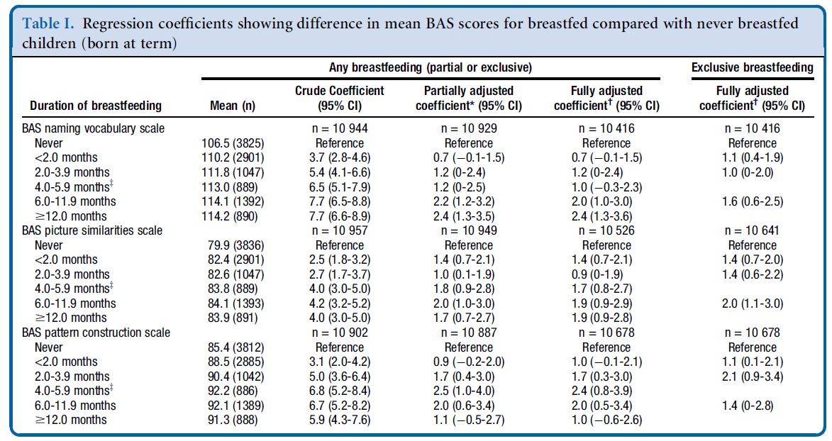
Durée de l’allaitement maternel

Vocabulaire des noms (BAS)

Jamais
< 2,0 mois
2,0-3,9 mois
4,0-5,9 mois
6,0-11,9 mois
≥ 12,0 mois

Similarité d’image (BAS)

Jamais
< 2,0 mois
2,0-3,9 mois
4,0-5,9 mois
6,0-11,9 mois
≥ 12,0 mois

Construction de formes) (BAS)
Jamais
< 2,0 mois
2,0-3,9 mois
4,0-5,9 mois
6,0-11,9 mois
≥ 12,0 mois
Allaitement au lait maternel (partiel ou exclusif) Allaitement exclusif au lait maternel
--------------------------------------------------------------------------------------------------------------------------------------------------------- -----------------------------
Coefficients bruts Coefficients partiellement Coefficients complètementCoefficients complètement
Moyennes (n) IC 95% ajustés (IC 95%) ajustés (IC 95%) ajustés (IC 95%)

Moins d’avance

Table II : Coefficients de régression montrant les différences entre les moyennes de score à la British Ability Scales pour les enfants ayant bénéficié d’un allaitement maternel comparé à ceux qui n’ont jamais reçu d’allaitement maternel (prématurés)
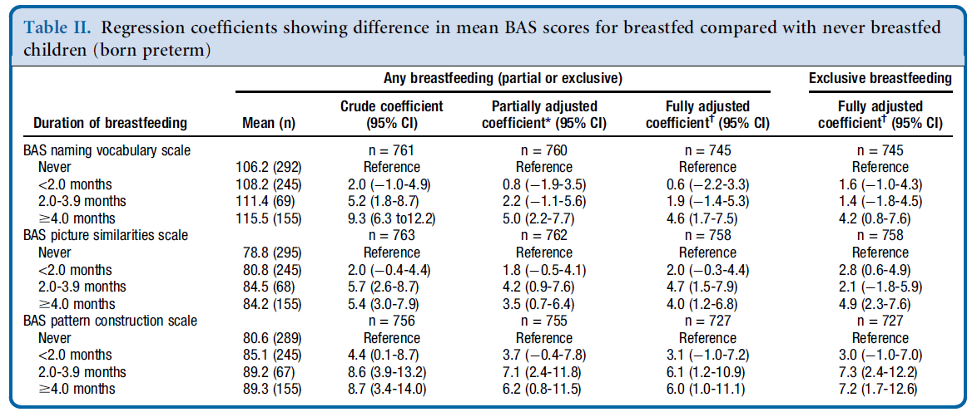
Durée de l’allaitement maternel

Vocabulaire des noms (BAS)
Jamais
< 2,0 mois
2,0-3,9 mois
≥ 4,0 mois
Similarité d’image (BAS)
Jamais
< 2,0 mois
2,0-3,9 mois
≥ 4,0 mois
Construction de formes) (BAS)
Jamais
< 2,0 mois
2,0-3,9 mois
≥ 4,0 mois
Allaitement au lait maternel (partiel ou exclusif) Allaitement exclusif au lait maternel
------------------------------------------------------------------------------------------------------------------------------------------------------ --------------------------------
Coefficients bruts Coefficients partiellement Coefficients complètementCoefficients complètement
Moyennes (n) IC 95% ajustés (IC 95%) ajustés (IC 95%) ajustés (IC 95%)

Moins d’avance

Table III : Caractéristiques descriptives de la population, en fonction de l’âge gestationnel et de la durée de l’allaitement au lait maternel

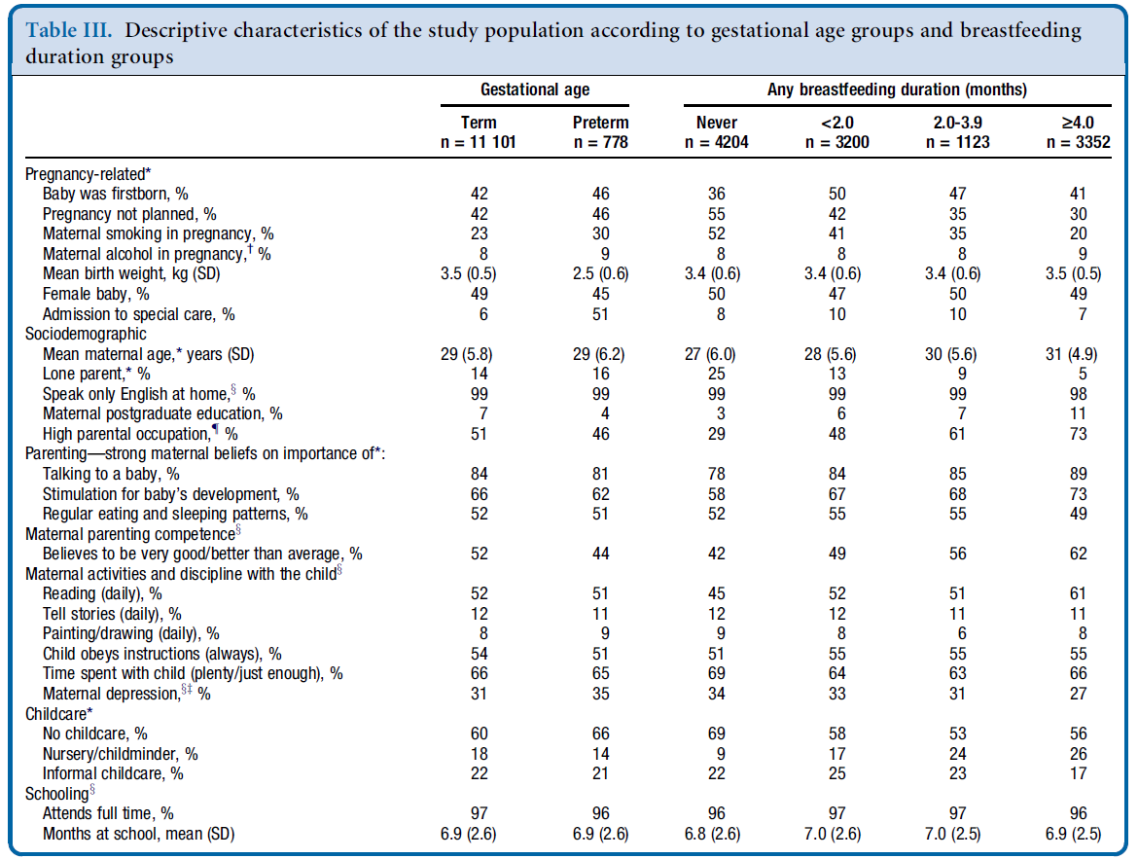
Facteurs liés à la grossesse
Premier-né, %
Grossesse non planifiée, %
Tabagisme pendant la grossesse, %
Alcool pendant la grossesse, %
Poids de naissance moyen, kg (écart-type)
Petite fille, %
Admission en néonatalogie, %
Facteurs sociodémographiques
Age maternel moyen, années (écart-type)
Parent isolé
Parle uniquement en anglais à la maison, %
Mère ayant fait des études supérieures
Parent cadres
Facteur lié à l’éducation : croyance en l’importance de
Parler au bébé, %
Stimuler pour le développement de l’enfant, %
Schémas réguliers de repas et de sommeil
Compétence maternelle
Croyance d’être très une bonne maman, %
Activité maternelles avec l’enfant et discipline
Lire quotidiennement, %
Raconter des histoires chaque jour, %
Peindre / Dessiner chaque jour, %
L’enfant obéit toujours aux instructions, %
Temps passé avec l’enfant jugé suffisant, %
Dépression maternelle, %
Garde de l’enfant
Pas de garde, %
Crèche, %
Nourrice, %
Ecole
A temps plein, %
Mois passés à l’école, moyenne (écart-type)
Age gestationnel Durée de l’allaitement au lait maternel en mois
------------------------------------------------------------------------------------ --------------------------------------------------------------------------------------------------------------------------------------------------------------------------
À terme prématurés jamais <2.0 2.0-3.9 ≥ 4.0
N=11101 n=778 n=4204 n=3200 n=1123 n=3352
Table IV : Nombre de mois d’avance présentés par les enfants allaités au lait maternel, comparé aux enfants n’ayant jamais eu d’allaitement maternel, selon la British Ability Scales, en fonction de l’âge gestationnel

Durée de l’allaitement maternel

Vocabulaire des noms (BAS)
Jamais
< 2,0 mois
2,0-3,9 mois
4,0-5,9 mois
6,0-11,9 mois
≥ 12,0 mois
Similarité d’image (BAS)
Jamais
< 2,0 mois
2,0-3,9 mois
4,0-5,9 mois
6,0-11,9 mois
≥ 12,0 mois
Construction de formes) (BAS)
Jamais
< 2,0 mois
2,0-3,9 mois
4,0-5,9 mois
6,0-11,9 mois
≥ 12,0 mois
Enfant nés à terme Enfants prématurés
Allaitement au lait maternel Allaitement au lait maternel Allaitement au lait maternel Allaitement au lait maternel
De n’importe quel type exclusif De n’importe quel type exclusif
Mois d’avance Mois d’avance Mois d’avance Mois d’avance

Moins d’avance

* Les résultats n’ont pas été présentés si les différences n’étaient pas significatives dans les tables I ou II.

Questions

- Pourquoi les auteurs ont-ils choisi de réaliser cette étude ?

- De quel type d’étude s’agit-il ?

- Comment le développement cognitif des enfants a-t-il été étudié ? Avec quoi ? Quand ?

- Les résultats sont donnés séparément pour les prématurés et les nouveaux nés à terme. Pourquoi les auteurs ont-ils procédé de la sorte ?

- Sur les 18818 enfants recrutés à l’étape 1, 11951 ont participé à l’étape 3. Quelle(s) en est(sont) la(les) conséquence(s) possible(s) sur les résultats de l’étude ?

- Les auteurs présentent des résultats bruts, ajustés « partiellement » et ajustés « complètement ». Quel était le but de cette démarche ? Au final, quels résultats faut-il retenir ?

- Sur la troisième ligne du corps du tableau I, comment interprétez-vous les coefficients de la régression linéaire, présentés sur la même ligne (< 2.0 mois), coefficient brut 3,7 (IC_{95%} = [2,8 ; 4,6]) et coefficient complètement ajusté 0,7 (IC_{95%} = [-0,1 ; 1,5])

- Quelles sont les données de cet article en faveur d’un rôle causal de l’allaitement maternel dans le « meilleur » développement cognitif de l’enfant ?

- A la lecture de cet article, qu’est-ce qui vous aiderait à persuader les femmes de l’utilité de l’allaitement maternel pour le bon développement cognitif de leur enfant ?

